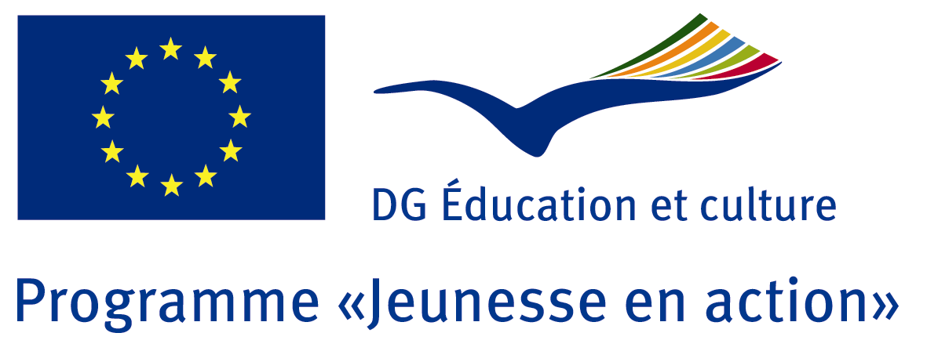
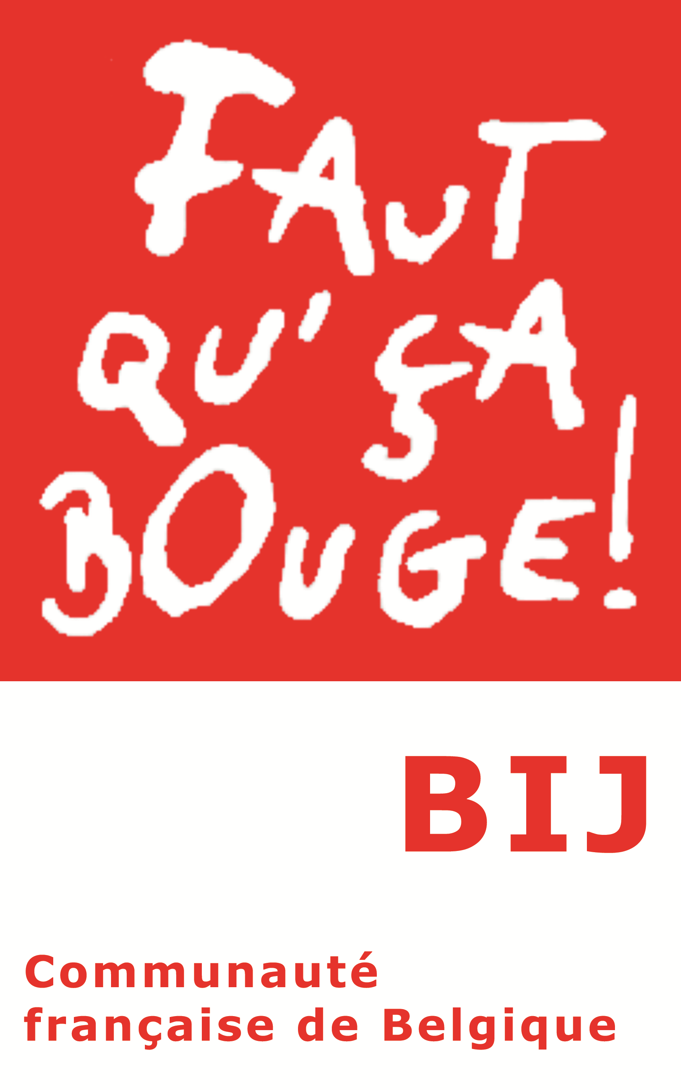

« LOVE ME GENDER »
Séminaire sur l’égalité des genres

Namur, du 19 au 23 juin 2012

Objectif général
Echanger des expériences entre travailleurs de jeunesse et jeunes confrontés aux difficultés de trouver un équilibre au niveau de la participation filles-garçons dans les espaces, organisations, actions et projets de jeunesse locaux ou internationaux, en vue d’ouvrir des pistes permettant de travailler sur l’égalité des uns et des autres devant la participation et l’action citoyenne.

Objectifs

- La découverte interculturelle des réalités, préoccupations et priorités de chacun
- Le partage d’expériences, de pratiques et d’outils en rapport avec l’égalité des genres dans les activités/projets de jeunesse
- Amorcer des pistes pour travailler à des solutions au travers de la création de réseaux et de futurs projets de coopération entre les participants dans le cadre de programmes de subvention internationaux

Methodologie:

Outils et méthodes basés sur les principes de l'éducation non formelle: exercices, jeux, dynamique de groupe, en séance plénière ou en sous-groupes. Les participants sont invités à participer activement, à produire le contenu de la formation plutôt que de consommer passivement les informations.
La langue de travail sera l’anglais.
Néanmoins, dans la mesure où il y aura peut être un nombre important de participants francophones, la coopération linguistique et la solidarité entre les participants francophones et anglophones sera un défi majeur.

Profil des participants:

- Vous avez au moins 18 ans et vous résidez en Wallonie ou à Bruxelles
- Vous êtes travailleurs ou responsables de jeunesse, représentants ou volontaires d’une association ou d’un groupe informel de jeunes
- Vous êtes intéressés et actifs dans le domaine de la question des genres dans les projets/activités de jeunesse

Durée de l’activité:

19/06/2012 (arrivée - activité le soir) – 23/06/2012 (départ) – 3 jours d’activités.
Vous êtes attendu(e) avant 18h le mardi 19 juin.

Conditions de participation

Le BIJ prendra en charge les frais de transports, les frais directement liés au séminaire (hébergement, repas, séminaire) des participants de Fédération Wallonie-Bruxelles sélectionnés.
Une participation de 30 € sera demandée aux participants CFB.

Endroit:

La Marlagne- Namur : http://www.lamarlagne.cfwb.be/
Centre culturel Marcel Hicter La Marlagne
Chemin des Marronniers, 26
5100 Wépion
Tél: 081/ 46 05 36

Organisateur:

Le Bureau International Jeunesse et la DG Education et Culture de la Commission européenne dans le cadre du programme « Jeunesse en action »

L’équipe:

Céline LESPAGNARD, Noémie CHEVAL, Jean-Marc BLAVIER (formateurs)
Pascale SAMYN, Isabelle DEGULNE (BIJ).

Procédure et sélection:

Veuillez vous inscrire directement via le formulaire électronique sur le site de Salto

DATE LIMITE: 07 mai 2012

Liste finale des participants: 15 Mai (sélection finale).
Dès que la sélection sera faite, les participants recevront les informations pratiques

Contacts:

Des questions? N’hésitez pas à contacter:
Isabelle Degulne (BIJ, BEFR NA): isabelle.degulne@cfwb.be – 32-(0)2-548.38.88
Thierry Dufour (BIJ, BEFR NA): thierry.dufour@cfwb.be – 32-(0)2-548.38.81

